Anexo IV
Procedimiento de Medición

  - Medición Corriente

Con el multímetro con que cuenta el laboratorio se medirá la corriente entregada por el patrón viajero. Para esta calibración se debe usar el siguiente modelo de medición :

Error = Valor _{Fluke 5726A} – Valor _{Multimetro} (1)

El conexionado del multímetro y el patrón viajero es como se muestra en la figura 1.
La cantidad de lecturas serán 10 y las repeticiones para estimar la reproducibilidad serán las que el laboratorio estime necesarias, dado lo anterior el factor indicado como Valor _{Multimetro} debe ser el promedio de todas las lecturas consideradas.
El error deberá ser entregado en mA y la incertidumbre deberá ser entregada en la misma magnitud en forma absoluta, con un máximo de dos cifras significativas. Si el laboratorio lo estima puede entregar la incertidumbre ajustada a la resolución del equipo bajo prueba.
Las incertidumbres a incluir para el cálculo son las que el laboratorio estime necesarias.

Figura 1
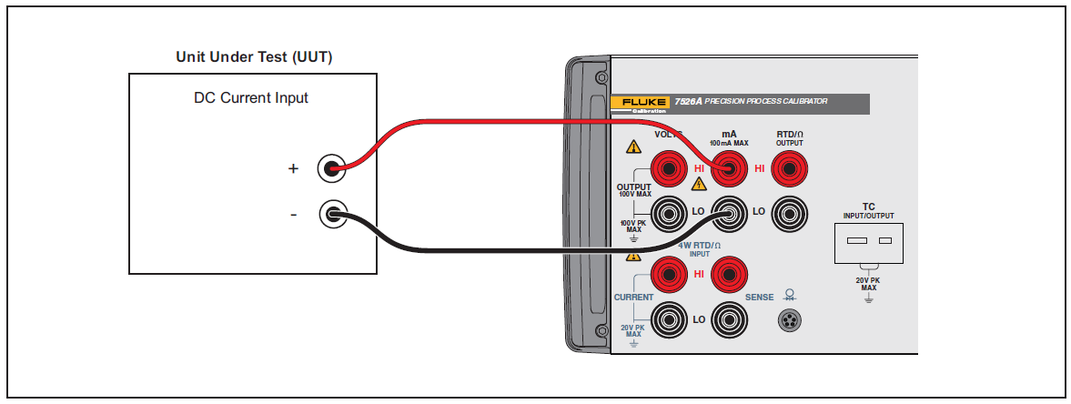

  - Medición de temperatura en el patrón viajero para RTD

La RTD a usar es la alfa=385 PT 100. Con el calibrador se deben generar 100ºC y se deben medir en el calibrador de procesos. Para esta calibración se debe usar el siguiente modelo de medición :

Error = Valor _{Fluke 5726A} – Valor _{Calibrador} (2)

El conexionado del calibrador y el patrón viajero es como se muestra en la figura 2.
La cantidad de lecturas serán 10 y las repeticiones para estimar la reproducibilidad serán las que el laboratorio estime necesarias, dado lo anterior el factor indicado como Valor _{Fluke 5726A} debe ser el promedio de todas las lecturas consideradas.
El error deberá ser entregado en ºC y la incertidumbre deberá ser entregada en la misma magnitud en forma absoluta, con un máximo de dos cifras significativas. Si el laboratorio lo estima puede entregar la incertidumbre ajustada a la resolución del equipo bajo prueba.
Antes de realizar la medición se debe setear en el calibrador de procesos el valor R(0) (Valor de resistencia a 0ºC) del calibrador así como las constantes de las PT100. Para esto se debe medir primero con el multímetro el valor resistivo dado para 0ºC, se setean 0ºC en el calibrador y se mide la resistencia en el multímetro. El promedio de estos valores (queda a criterio del laboratorio el número de lecturas) se setea en el calibrador de procesos y las constantes son las dadas por el estándar DIN/IEC 60751 (IEC 751). La forma de setear el calibrador de procesos y las constantes a usar son las que se indican en el manual de usuario páginas 2-7 y 2-8.
Las incertidumbres a incluir son las que el laboratorio estime necesarias.

Figura 2
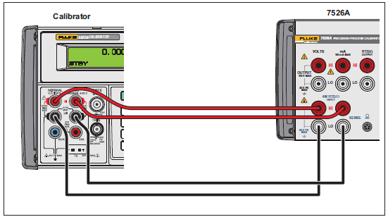

Obs : La obtención del R(0) para ingresar en el calibrador de procesos considérese sin incertidumbre dado que el proceso total le dará un incertidumbre de medición al conjunto.

  - Simulación de temperatura en el patrón viajero para RTD

La RTD a usar es la alfa=385 PT 100. Con el patrón viajero se deben generar 100ºC y se deben medir el valor resistivo correspondiente a esa temperatura en el multímetro que el laboratorio posee. Para esta calibración se debe usar el siguiente modelo de medición :

Error = Valor _{Fluke 5726A} – Valor _{Multimetro} (3)

El conexionado del calibrador y el patrón viajero es como se muestra en la figura 3.
La cantidad de lecturas serán 10 y las repeticiones para estimar la reproducibilidad serán las que el laboratorio estime necesarias, dado lo anterior el factor indicado como Valor _{Multimetro} debe ser el promedio de todas las lecturas consideradas.
El error deberá ser entregado en ºC y la incertidumbre deberá ser entregada en la misma magnitud en forma absoluta, con un máximo de dos cifras significativas. Si el laboratorio lo estima puede entregar la incertidumbre ajustada a la resolución del equipo bajo prueba.
Las incertidumbres a incluir son las que el laboratorio estime necesarias.

Figura 3
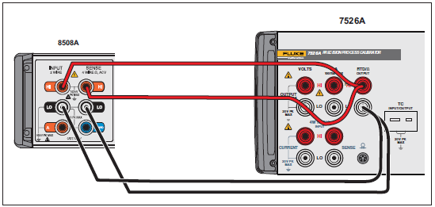

En el multímetro se leerá el valor resistivo correspondiente a los 100ºC, dado que el error se debe indicar en la magnitud que indica el patrón viajero, el valor resistivo deberá transformarse a temperatura. Para lograr lo anterior se trabajara con la ecuación de Callendar–Van Dusen descrita en el estándar DIN/IEC 60751 (IEC 751).
La ecuación define la relación entre temperatura y resistencia :

$R\left(t\right)=R\left(0\right)\left(1+At+Bt^{2}\right)$ para valores de t >0ºC (4)

Donde : A = 3.9083 x 10⁻³ ºC⁻¹
B = -5.775 x 10⁻⁷ ºC⁻²

El valor de R(0) debe medirse también en el multímetro ocupando el mismo criterio que para las otras mediciones de resistencia, es decir medirse 10 veces. Este valor se trabaja como constante.
Ahora bien (4) da como resultado el valor de resistencia versus la temperatura, sin embargo lo que se necesita es conocer la temperatura con respecto a la resistencia, dado lo anterior se debe despejar la ecuación anterior quedando :

$t(R)=\left(\frac{1}{2B}\right)\left(-A+\sqrt{A^{2}-4B\left(1-\frac{R\left(t\right)}{R(0)}\right)}\right)$ (5)

Ahora bien se calcularán todos los valores en resistencia para finalmente transformarse a temperatura, para el cálculo de la incertidumbre asociada el modelo a usar es el siguiente :

$u^{2}(t)={\left(\frac{1}{R\left(0\right)A+2R\left(0\right)Bt}\right)}^{2}u^{2}(R)$ (6)

Donde : | u² (R) : | Incertidumbre total de la medición de resistencia resultado de la suma cuadrática de los factores considerados por ejemplo : desviación estándar de las medidas de resistencia, resolución del multímetro, especificación del multímetro, etc.

  - Consideraciones

A continuación consideraciones para todas las mediciones :
- Se deben incluir todas las lecturas para los tres casos y si se va a evaluar reproducibilidad también se deben considerar
- Se deben indicar claramente las incertidumbres consideradas.
- En todos los casos se deben incluir TODOS los cálculos matemáticos a realizar.

